**Контрольная работа**

Суть контрольной работы состоит в том, чтобы, опираясь на базовые знания и компетенции суметь разобраться в хозяйственной ситуации, возникшей в организации НАО ЭПОС, и предложить способ отражения, связанных с ней хозяйственных операций в информационной системе бухгалтерского учета. В качестве таковой в рамках нашей дисциплины мы используем облачную версию программы «1С:Бухгалтерия8».

***Необходимо***

* Разобраться в полученном задании, понять суть хозяйственных операций.
* Выполнить задание в программе «1С: Бухгалтерия 8».
* Сформировать стандартные отчеты, поясняющие выполнение задания.

**Содержание отчета**

1. ***Введение***

Краткая характеристика полученного в рамках контрольной работы задания

1. ***Теоретическая часть***

Описание хозяйственной ситуации и ее отражение в системе бухгалтерского учета в соответствии с текущим законодательством

1. ***Практическая часть***

Описание выполнения задания (в виде набора проводок и «скриншотов» программы) для демонстрации отражения хозяйственной ситуации в информационной системе бухгалтерского учета

Пояснить выполнение задания отчетами:

1. Оборотно-сальдовая ведомость
2. Обротно-сальдовая ведомость по счету
3. Анализ субконто
4. Книга покупок
5. Книга продаж
6. и др.

**Вариант 10 (3 чел.)**

*Учет бланков трудовых книжек*

Работодатель при заключении трудового договора с будущим работником, который устраивается на работу впервые, обязан оформить ему трудовую книжку (ст. 65 ТК РФ). Трудовые книжки ведутся работодателем на каждого сотрудника, проработавшего у него свыше пяти дней, в течение всего срока действия трудового договора по основному месту работы (ст. 66 ТК РФ). При прекращении трудового договора работодатель обязан выдать трудовую книжку работнику на руки (ст. 84.1 ТК РФ). Правила ведения и хранения трудовых книжек утверждены постановлением Правительства РФ от 16.04.2003 № 225 (далее – Правила).

Работодатель обязан постоянно иметь в наличии необходимое количество бланков трудовой книжки и вкладышей в нее (п. 44 Правил). Работодатель может приобретать бланки трудовой книжки и вкладышей в нее непосредственно у изготовителя продукции – АО "Гознак" или через официальных распространителей.

Оформить трудовую книжку сотруднику, принятому на работу впервые, работодатель должен в присутствии этого сотрудника не позднее недельного срока со дня приема на работу (п. 8 Правил). При выдаче (оформлении) работнику трудовой книжки (вкладыша в нее) работодатель взимает плату, размер которой определяется суммой расходов на ее приобретение (п. 47 Правил). Бланки трудовой книжки и вкладыша в нее хранятся в организации как бланки строгой отчетности (БСО) (п. 42 Правил).

**Бухгалтерский учет**

Порядок бухгалтерского учета бланков трудовых книжек и вкладышей нормативно не установлен и должен быть закреплен в учетной политике организации. На практике применяется несколько вариантов учета бланков трудовых книжек и вкладышей:

* стоимость приобретенных бланков относится на прочие расходы (счет 91.02 "Прочие расходы) (письмо Минфина РФ от 29.01.2008 № 07-05-06/18 раздел "Признание аудируемым лицом расходов на приобретение трудовых книжек").
* приобретенные бланки учитываются в составе материально-производственных запасов на счете 10 "Материалы";
* приобретенные бланки учитываются в составе товаров на счете 41 "Товары".

Поскольку бланки трудовых книжек должны храниться в организации как бланки строгой отчетности (БСО), их количество и стоимость до момента оформления работнику отражаются на забалансовом счете 006 "Бланки строгой отчетности" (независимо от используемого варианта учета).

Плата, взимаемая с работника за выдачу (оформление) трудовой книжки (вкладыша), включается в состав прочих доходов организации на дату возникновения у работника обязательства по оплате (п. 7, п. 16 ПБУ 9/99). На эту же дату стоимость бланка трудовой книжки (вкладыша) включается в прочие расходы, если в соответствии с учетной политикой организации бланки трудовых книжек (вкладышей) учитываются как МПЗ (в составе материалов) и их стоимость не была учтена в расходах ранее (п. 11, п. 16 ПБУ 10/99). Если для учета бланков трудовых книжек (вкладышей) организация использует счет 41 "Товары", то доходы и расходы от операций по их учету отражают в составе доходов и расходов от обычных видов деятельности.

**Документальное оформление**

Согласно постановлению Минтруда России от 10.10.2003 № 69 (ред. от 31.10.2016) "Об утверждении Инструкции по заполнению трудовых книжек" с целью учета трудовых книжек, а также бланков трудовой книжки и вкладыша в нее у работодателей ведутся:

* приходно-расходная книга по учету бланков трудовой книжки и вкладыша в нее;
* книга учета движения трудовых книжек и вкладышей в них.

**В программе "1С:Бухгалтерия 8"** поступление бланков трудовых книжек оформляется документом "Поступление (акт, накладная)", а ее выдача (оформление) работнику – документом "Реализация (акт, накладная). Отражение трудовой книжки (как БСО) на забалансовом счете выполняется документом "Операция".

***Задача.*** НАО ЭПОС 01.10.2021 приобрело у официального распространителя бланков трудовых книжек (ТК) и вкладышей к ним ООО "СпецБланк" 10 шт. бланков на общую сумму 2 400,00 руб. (в т.ч. НДС 20% – 400,00 руб.). 22.10.2021 сотруднику НАО ЭПОС, впервые устроившегося на работу, оформили трудовую книжку.

В соответствии с учетной политикой организации приобретенные бланки трудовых книжек учитываются на счете 10 "Материалы". Одновременно их учет организован на забалансовом счете 006 в качестве БСО (бланки строгой отчетности).

На основании заявления сотрудника от 22.10.2021 стоимость бланка трудовой книжки с учетом НДС (240,00 руб.) оплачивается ею наличными.

*Выполнить следующие операции:*

1. В справочнике Контрагенты по группе Физические лица настроить Счета расчетов с контрагентами:

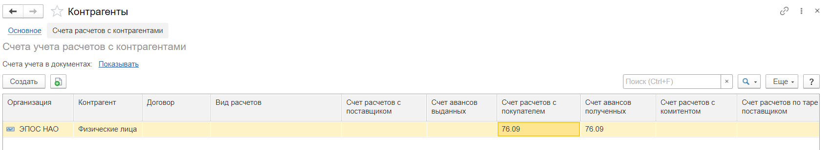

1. Приобретение 10 шт. бланков трудовых книжек на сумму 2400 (включая НДС) (Д10.06 К60.01)
2. Учет трудовых книжек на забалансовом счете Дт 006. Документ Операция, введенная вручную
3. Оплата за трудовые книжки поставщику
4. Оформление трудовой книжки работнику (Д76.09 К10.06). Документ Реализация (акт, накладная). На основании документа Реализация (акт, накладная) создать документ Счет-фактуру выданный

В табличной части документа Реализация счета учета:

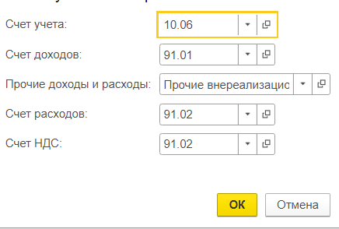

1. Списание трудовой книжки с забалансового счета Кт 006. Документ Операция, введенная вручную
2. Перенос задолженности работника за оформление трудовой книжки. Документ Операция, введенная вручную Д73.03 К76.09 на сумму 240 руб. (стоимость ТК с НДС)
3. Оплата стоимости ТК сотрудником. Документ Поступление наличных (Прочий приход) Д50 К73.03
4. Сформировать отчеты: ОСВ за октябрь, ОСВ по счету (10.06, 73.03, 60), Анализ субконто (виды субконто Контрагенты, Договор), Книга покупок.